* + 1. **Configuration des programmes:**
* ***MySQL :***

Pour obtenir le fichier Log des requêtes SQL, on doit ajouter ces 3 lignes au fichier de configuration my.ini :

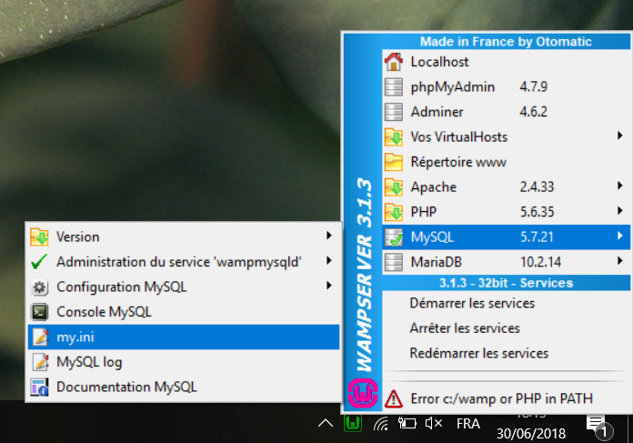

**Figure III.24 :l’accès au fichier my.ini**

;log file

log-output=FILE

general-log=1

general_log_file=C:/wamp/logs/general-query.log

En suite, on redémarre les services.

Les requêtes seront ajoutés automatiquement au fichier « general-query.log » après chaque exécution d’une requête SQL

Même pour le système linux, on ajoute les mêmes lignes au fichier :

/etc/mysql/mysql.conf.d/mysqld.cnf

* ***Ligne de commandes :***

Pour faire activer l’ajout des dernières commandes saisit au fichier **./bash_history,** on doit ajouter ces lignes au fichier **./bashrc** :

**shopt -s histappend**

**export PROMPT_COMMAND="history -a; history -c; history -r; $PROMPT_COMMAND"**

Après ça, on réactive le fichier de configuration de bashrc par taper : **source ~/.bashrc.**

* ***Telegram***

en fonction de phrases préconfigurées.

***Installation d’un bot Telegram : Telepot :***

Telepot aide à créer des applications pour l'API Telegram Bot. Il fonctionne sur Python 2.7 et Python 3. Pour Python 3.5+, il possède également une version asynchrone basée sur asyncio.

Pour installer le bot sous windows ou linux, il suffit de taper cette ligne à la lignes de commandes du système d’exploitation :

**>> pip install telepot**

***Créer et configurer un bot Telegram :***

Pour créer un bot, récupérer son token d’identification et récupérer l’ID telegram. Il suffit de contacter @botfather**[1]**.

[1] Pour plus d’exemples de bots et comment les créer voir la webographie.

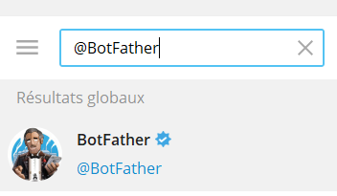

Dès l’ouverture de la « conversation », BotFather indique la liste des commandes disponibles :

* Création d’un nouveau bot avec « /newbot ».
* Obtenir le Token du bot avec «  /token ».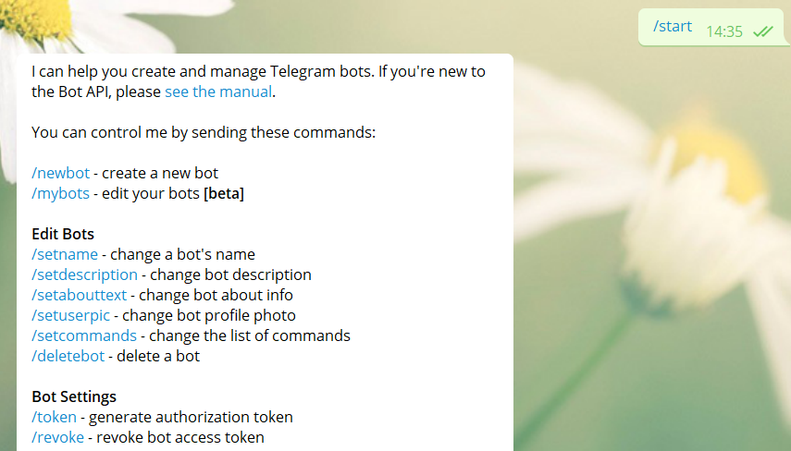

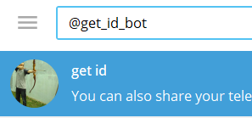Pour obtenir l’id telegram, il faut contacter @get_id_bot :



Pour ajouter le bot d’alerte de sécurité, il suffit d’accepter le bot @mysecu_bot chez chaque utilisateur et tapez sur démarrer:

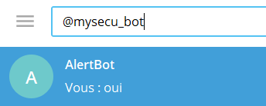

Après avoir ajouté l’id au programme analyseur, le bot ***AlertBot*** va messager tous les utilisateurs via leur id.